考生使用手册
目录
云考场考生使用手册 1
一、 考生设备及环境要求 1
（一）软硬件要求 1
（二）环境要求 2
（三）注意事项 2
二、电脑及手机预先设置 3
三、考试具体流程 5
（一）考前 5
第一步：登录 5
第二步：选择并进入业务 7
第三步：选择专业 8
第四步：考生缴费 8
第五步：查看学校、专业公告 9
第六步：考生信息审核 9
第七步：核对考场 10
（二）考中 11
第一步：点击进入考场按钮 11
第二步：根据业务流程进行相应的步骤 11
第三步：签约考试承诺书（若考试流程中没有设置该步骤则不会显示） 11
第四步：开始考试 12
第五步：人脸识别 12
第六步：进入考试房间 13
1、在线面试 13
2、在线笔试 17
（三）考后 19
1、在线面试 19
2、在线笔试 19

云考场考生使用手册

笔试前考生须仔细阅读“考生操作手册” 提前学习、熟悉操作流程，并请关注学院相关通知。
- 考生设备及环境要求
- 软硬件要求
1.硬件
为了维护考场纪律，保证考试的公平公正性，考生需要双机位模式参加考试，即需要两部带摄像头的设备。因手机屏幕小、来电阻断等影响面试进程，原则要求考生使用台式机或笔记本电脑登录面试，摆放于考生正面；台式机电脑需加配备高清摄像头、麦克风、音箱(不得使用耳机)；如果笔记本电脑配置有摄像头、话筒、音响且效果较好，无需另行配置。电脑需安装win7或win10操作系统（不支持win8操作系统）。
使用安卓系统或IOS系统的手机（不能使用平板电脑）并摆放于考生后侧，成45°拍摄，监控考生周边环境。用于监控考试环境的设备（辅机位）：一部智能手机，建议准备手机支架；提前给设备充好电并外接电源，准备好拍摄位置及支架等；建议将手机设置为“飞行模式”并连接到无线网，同时将手机屏幕锁定设置成“永不”，避免手机息屏或有来电影响。
2.软件
考生需PC端下载安装云考场程序(选择windows下载)，PC端下载地址：https://ykc-download.hanwangjiaoyu.com/v2，安装成功后，安卓系统手机打开此网址下载云考场-专业版手机APP，iOS系统直接在App Store里搜索云考场-专业版进行下载。
- 环境要求
1.考生应选择独立安静房间独自参加网络远程笔试，考试前考生需首先使用移动设备，通过摄像头环绕考生所处考室一周，以确认考生所处考室为单人单室，严禁在培训机构、网吧等场所进行考试。
2.整个考试期间，房间必须保持安静明亮，不逆光，严禁他人进入考试独立空间，须关闭移动设备及其他任何电子设备录像、录屏、音乐、闹钟等可能影响正常考试的应用程序，不得出现其他声音。
3.考试期间视频背景必须是真实环境，不允许使用虚拟背景、更换视频背景。
4.网络要求需达到带宽上下至少10M。
此网址为测速网址：https://www.speedtest.cn/
- 注意事项
1.考生复试时应双手摆放桌面，主机位从正面拍摄，放置在距离本人 30cm 处，完整拍摄到考生双手以上身体部位。辅机位从考生侧后方 45°距离本人 1m 处拍摄，可以拍摄到考生侧面及主设备电脑全屏幕，需保证考官能够从第二机位清晰看到第一机位屏幕。
2.考生需提前测试设备和网络，保证设备电量充足、网络连接正常，确保余额充足。考生应尽可能具备有线宽带、WIFI、4G等至少两种网络条件。建议电脑优先使用有线网络。
3.如考生确有特殊情况不具备网络远程复试条件，请及时联系研究生处或各招生院系。

二、电脑及手机预先设置
1.登录系统前请关闭电脑全部的安全软件以防误删、误阻止。
2.考生须将手机屏幕锁定设置成“永不”，避免因手机锁屏造成摄像头无法提供视频画面。
3.电脑调试过程中会有使用摄像头、麦克风等安全提示，一律点击允许。

下载客户端注意事项：
- Windows操作系统初次使用客户端时安全软件可能会弹出提示，点击“允许”即可
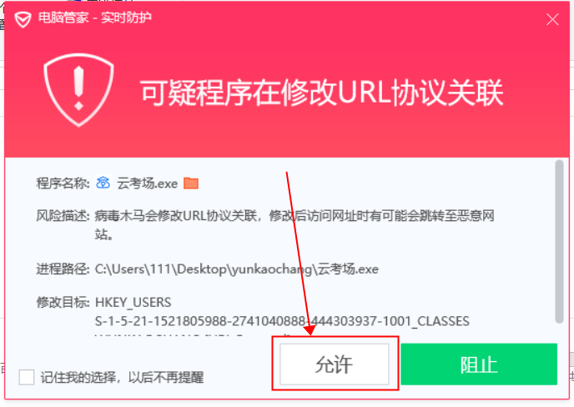
- Mac系统初次使用客户端时可能会提示“来自身份不明的开发者”，请根据提示进行操作
- 点击“好”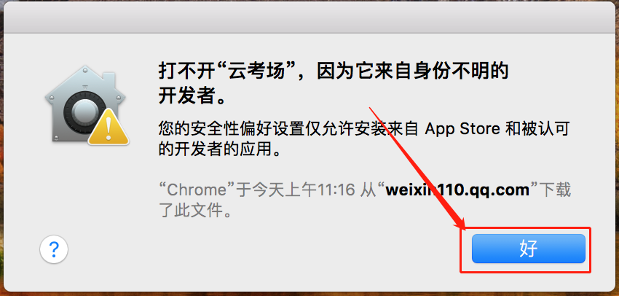
- 打开系统设置偏好中的“安全与隐私”
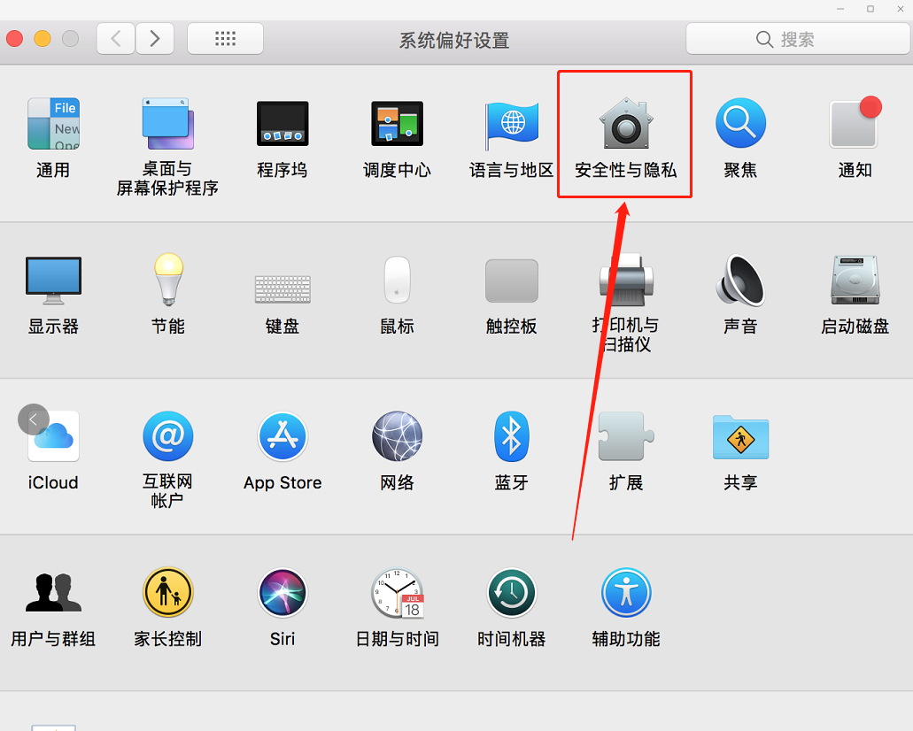
- 选择“仍要打开”
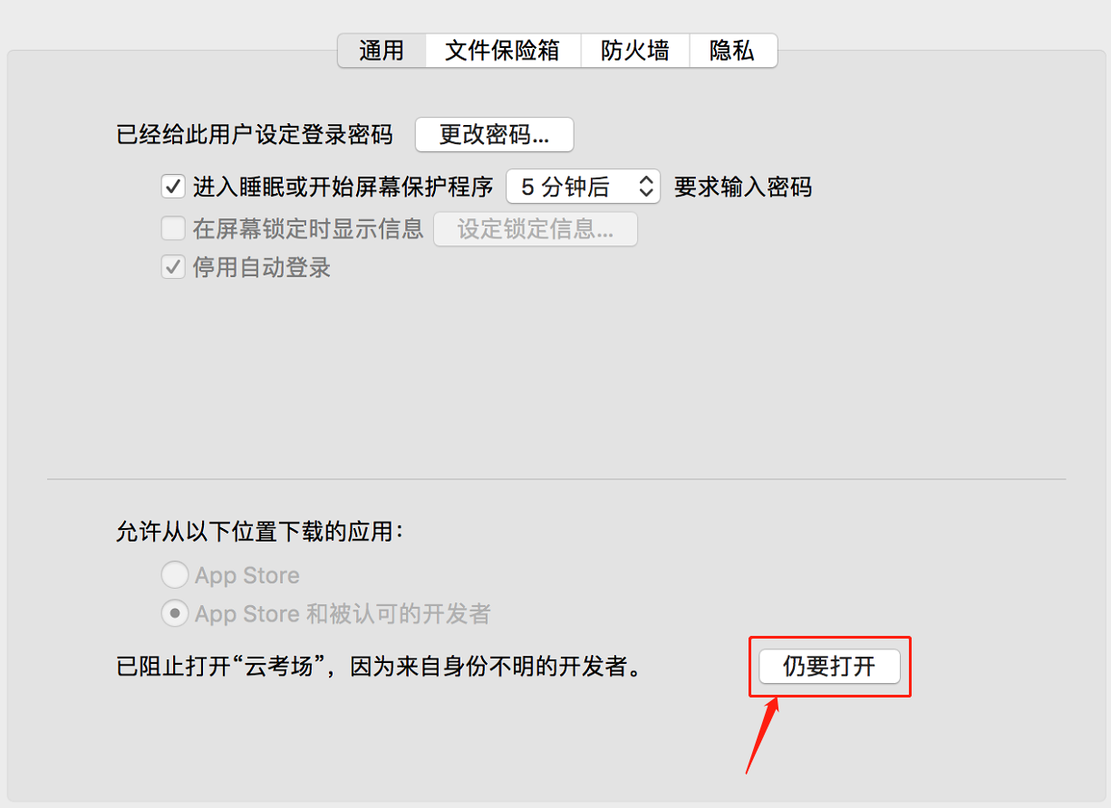

三、考试具体流程

（一）考前

第一步：登录
- 打开“云考场”客户端
- 选择角色：我是考生
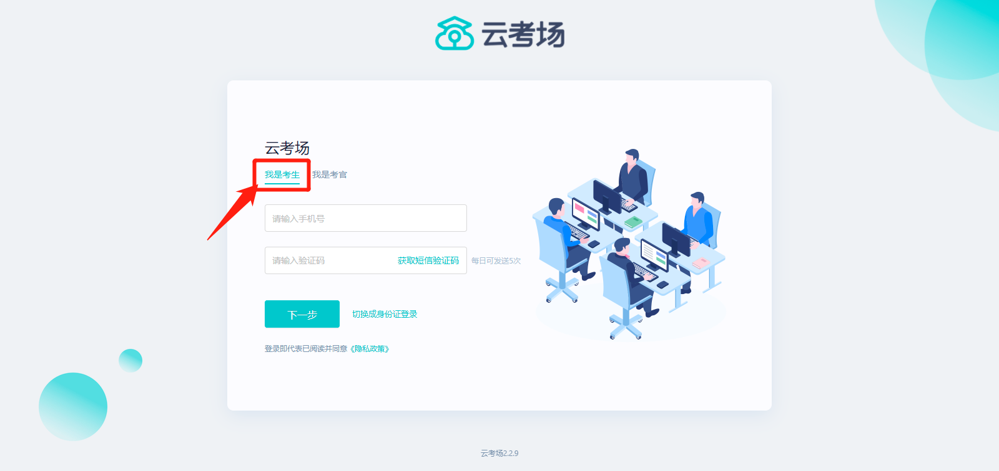
- 输入手机号
- 获取并填写短信验证码
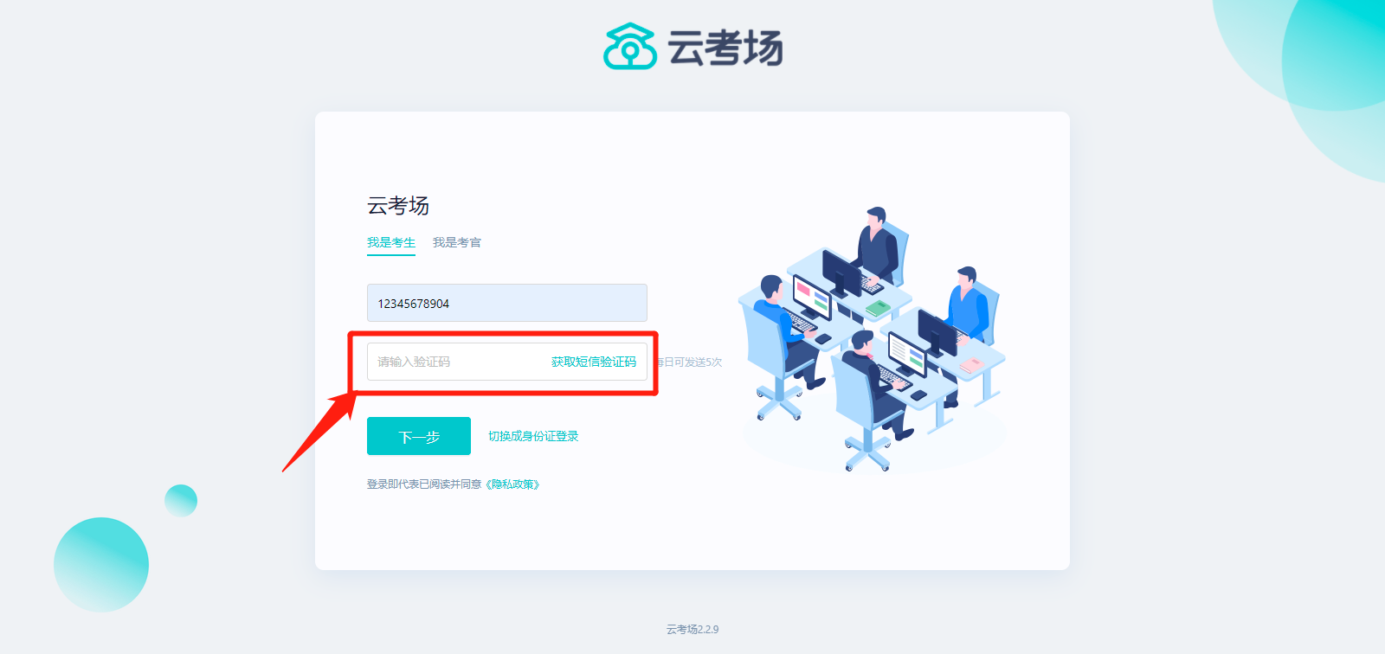
- 选择自己所在的学校
- 选择学院
考生如果在登录平台时遇到登录不进去或者账号不存在的情况，请联系学校老师确认考生的身份信息是否录入正确。

第二步：选择并进入业务
- 考生可能有多个考试业务，需要选择进入哪个业务
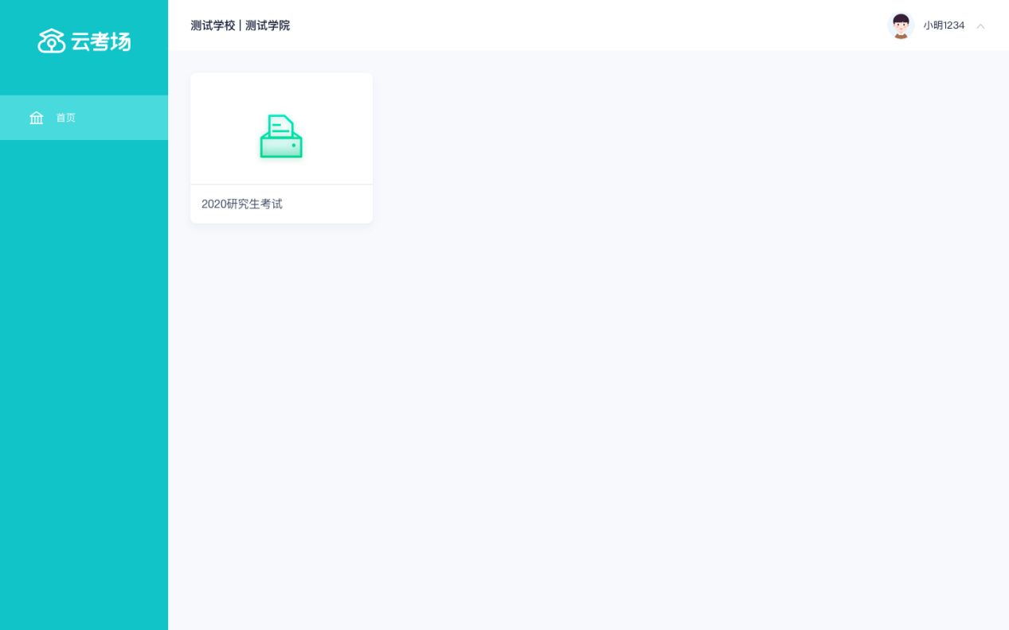

第三步：选择专业
- 当考生报考了多个专业时，会弹出选择专业的窗口，选择需要进入的专业即可，若只报考了一个专业，则不需要选择专业
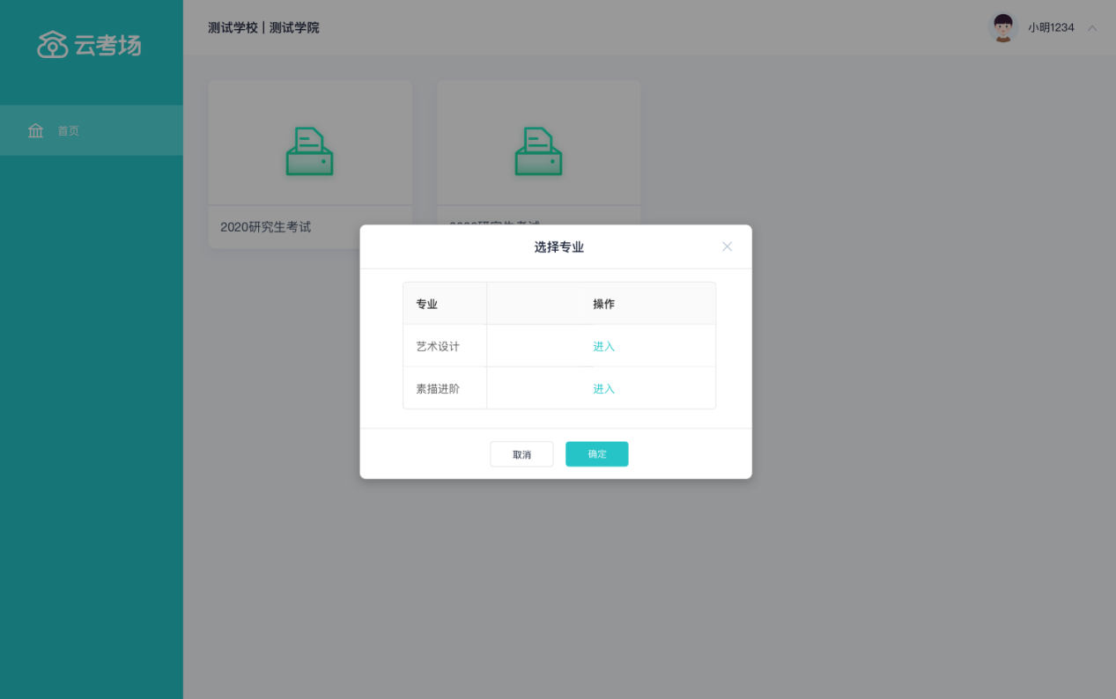

第四步：考生缴费
如果学校没有收费专业则略过此步骤
- 点击缴费操作
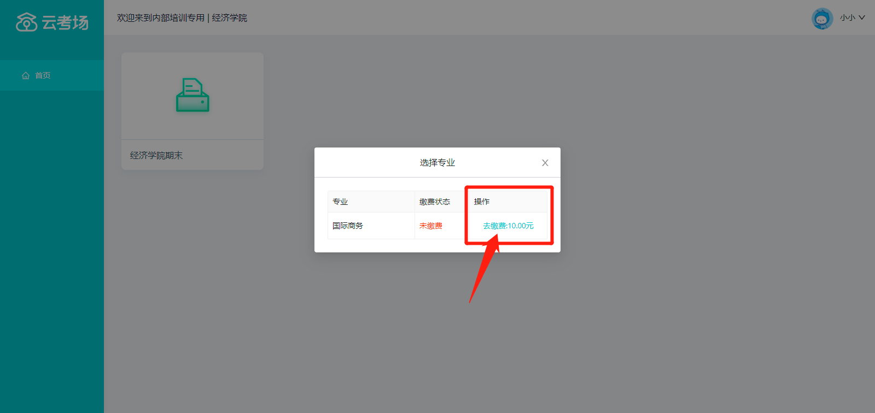
- 弹出二维码之后，学生用微信扫码进行缴费

第五步：查看学校、专业公告
- 通过学校、专业公告了解考试要求
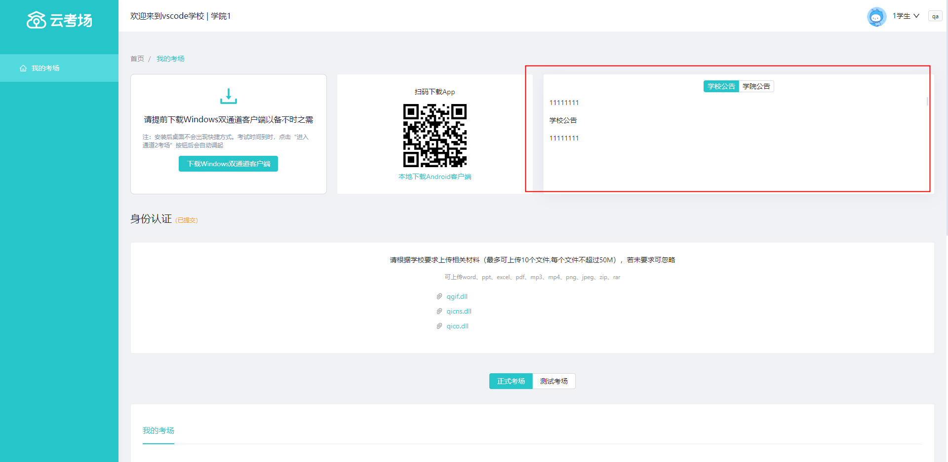

第六步：考生信息审核
如果学校不需要考生上传身份信息资料则忽略此步骤
- 上传考生的信息资料（考生最多上传2个文件，文件较多的情况请上传压缩文件，不得超过30M）
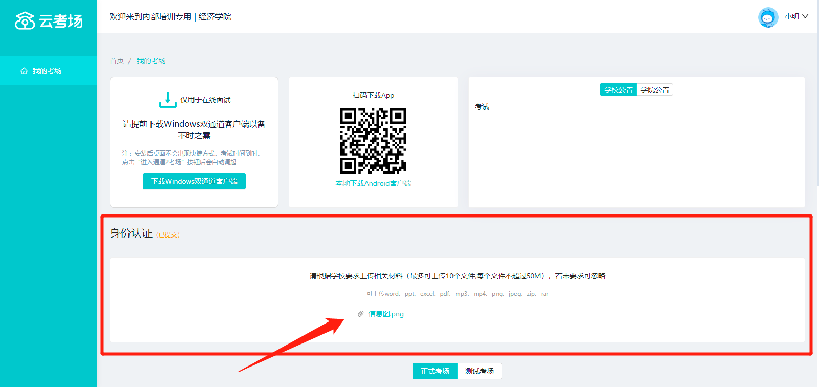

第七步：核对考场
- 查看该专业考场各科目的信息，包括考场类型、专业、名称、科目、考试类型、状态等，若有疑问及时跟学校管理员取得联系
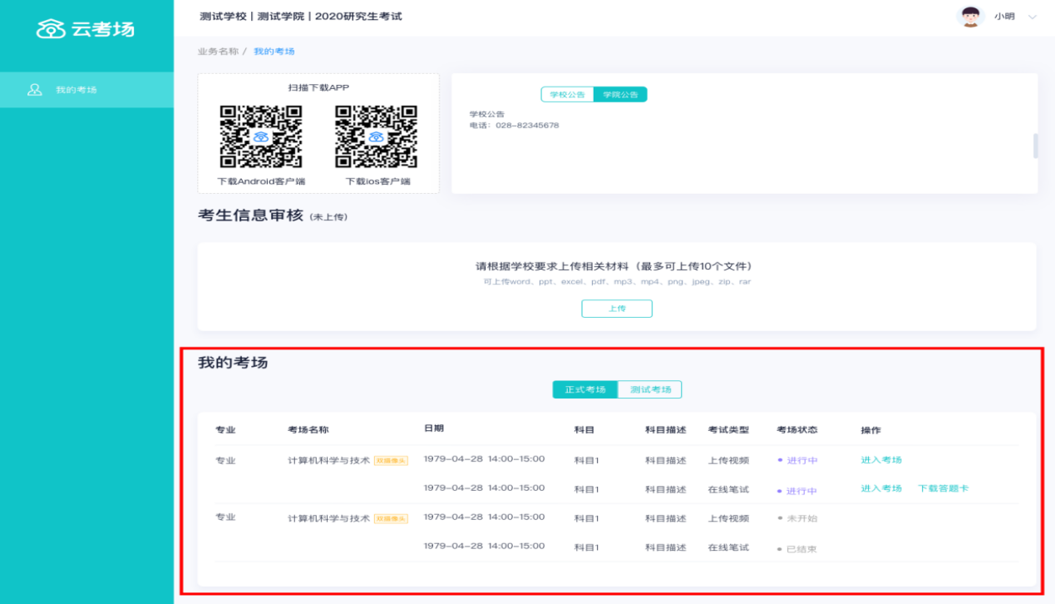

（二）考中

第一步：点击进入考场按钮

第二步：根据业务流程进行相应的步骤
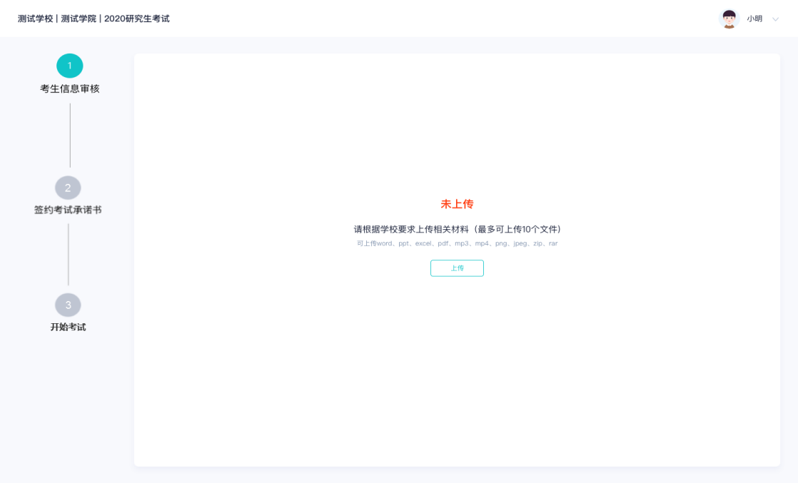

第三步：签约考试承诺书（若考试流程中没有设置该步骤则不会显示）
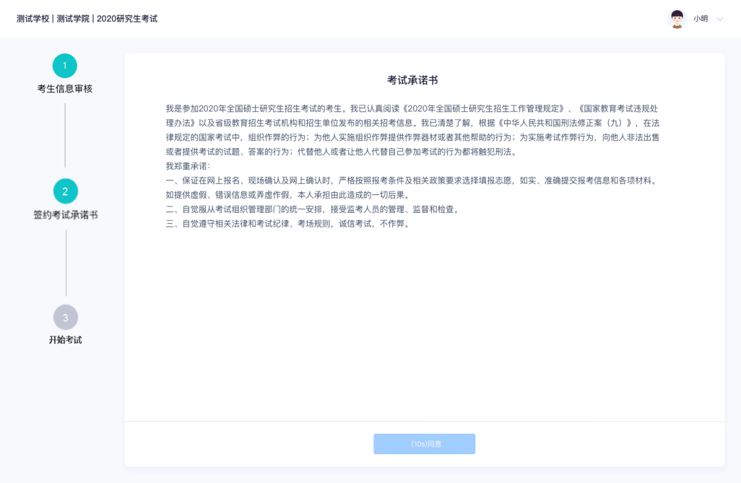

第四步：开始考试
- 选择要进行的科目点击“进入考场”按钮
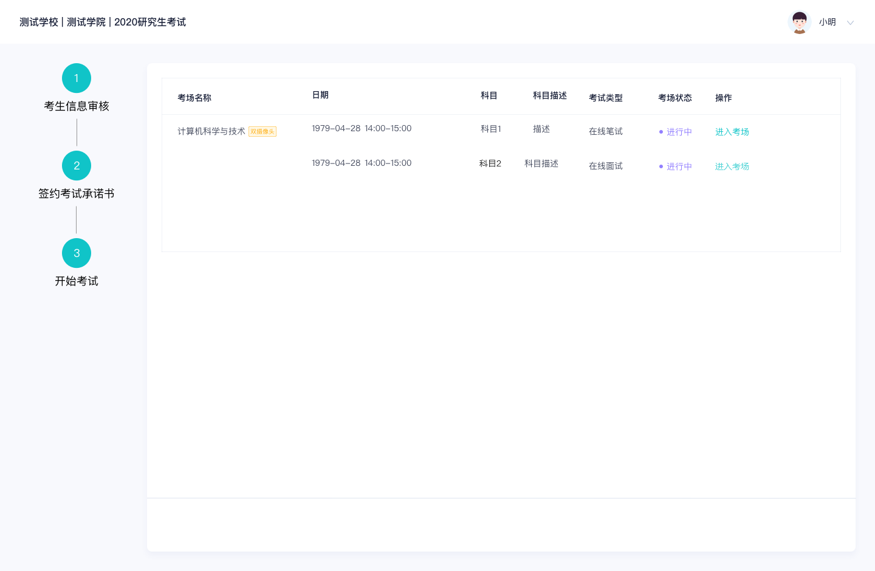

第五步：人脸识别
- 若该科目开启了人脸识别，则需要进行人脸识别认证，没有开启人脸识别则不会显示
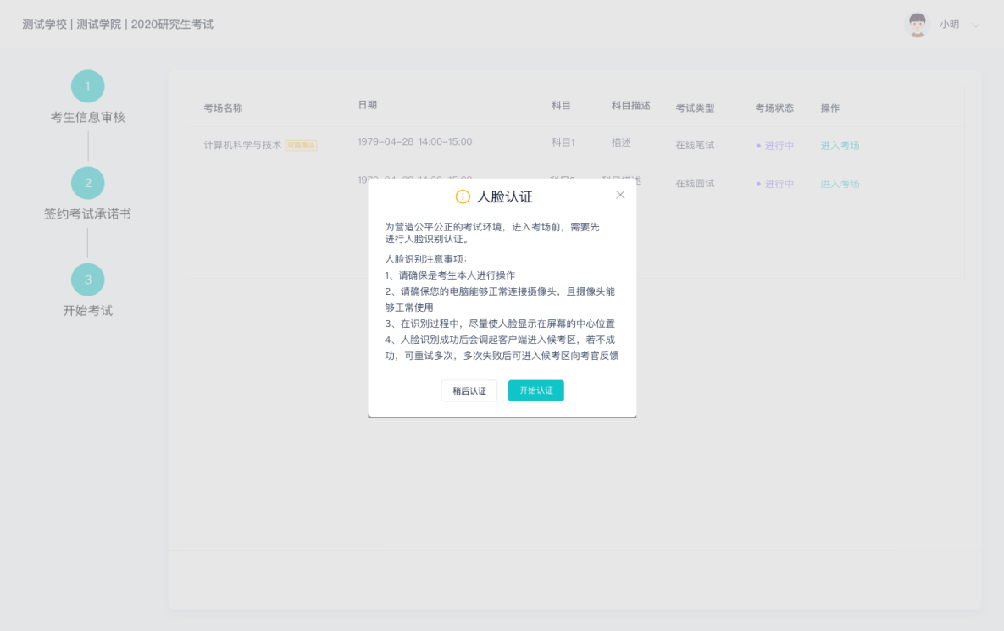
- 进行活体检测和人脸识别认证，将脸对准在识别框内
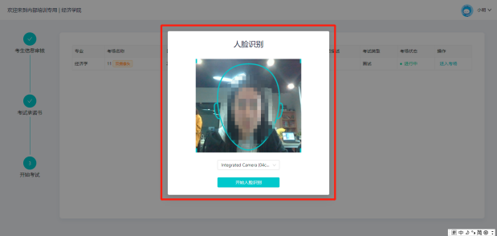
- 系统对接公安部数据，若认证成功可进入候考区，若认证失败可点击“重试”。若一直认证失败也可进入候考区，但在考官界面会提示“人脸识别认证未通过”，考生须将身份证原件在面试中展示给考官，进行“人证对比”。考试过程中，考官可以查看人脸识别时的截图。

第六步：进入考试房间

1、在线面试
- 考生会先进入候考区，可以进行设备调试
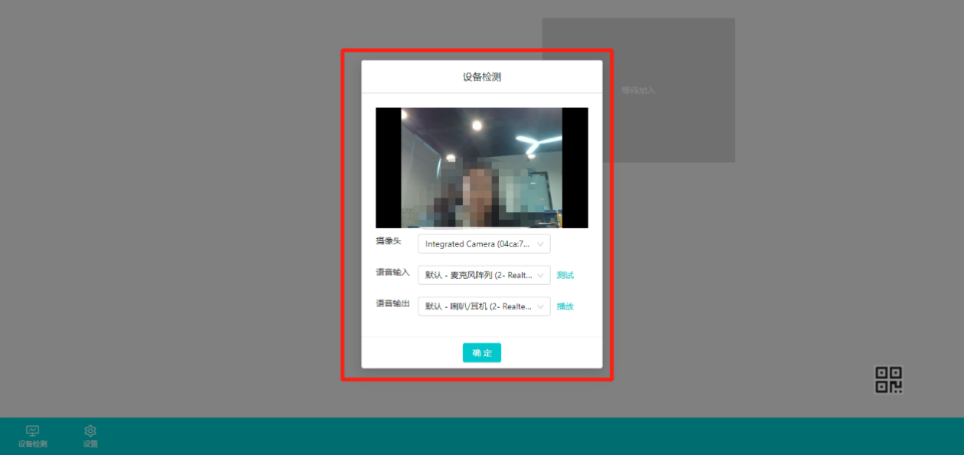
- 若当考试要求使用双摄像头进行面试时，考生需要打开云考场移动端扫描该页面提供的二维码加入第二摄像头。考生须将手机屏幕锁定设置成“永不”，避免考试期间因手机锁屏造成第二摄像头无法提供视频画面的情况

- 手机APP直接点击扫描二维码
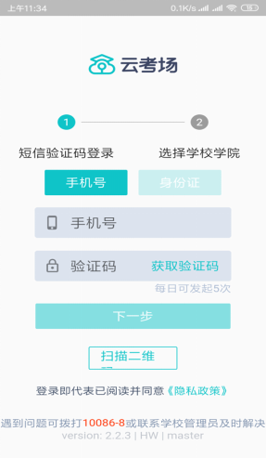

- 确认考生信息，再点击加入第二摄像头
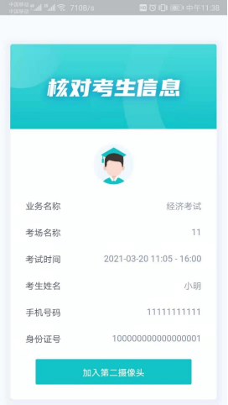
- 或者是登录账号后在对应的考场选择“加入第二机位”
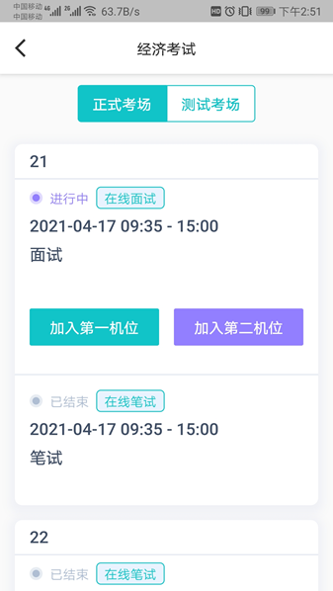

- 当候考官选择与该生进行对话时，考生可以看到候考官的画面并与候考官进行音视频交流
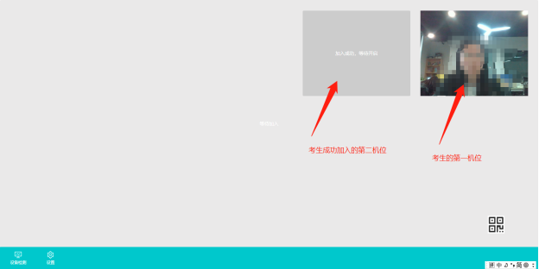
- 当轮到该生进行面试时，该生在候考区会收到面试邀请
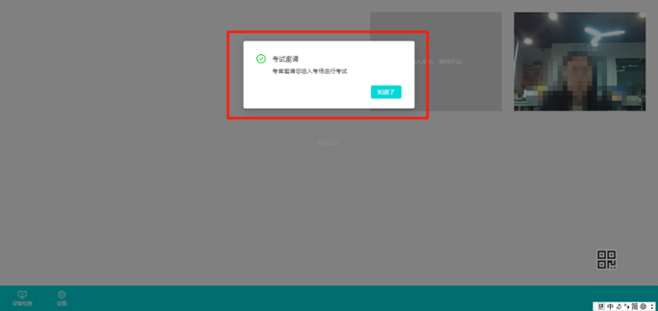
- 点击进入考场按钮，考生会从候考区切换到考场进行面试
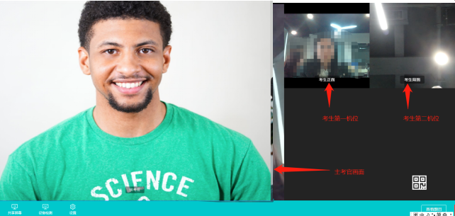

2、在线笔试
- 进入笔试考场，等待考卷的下发
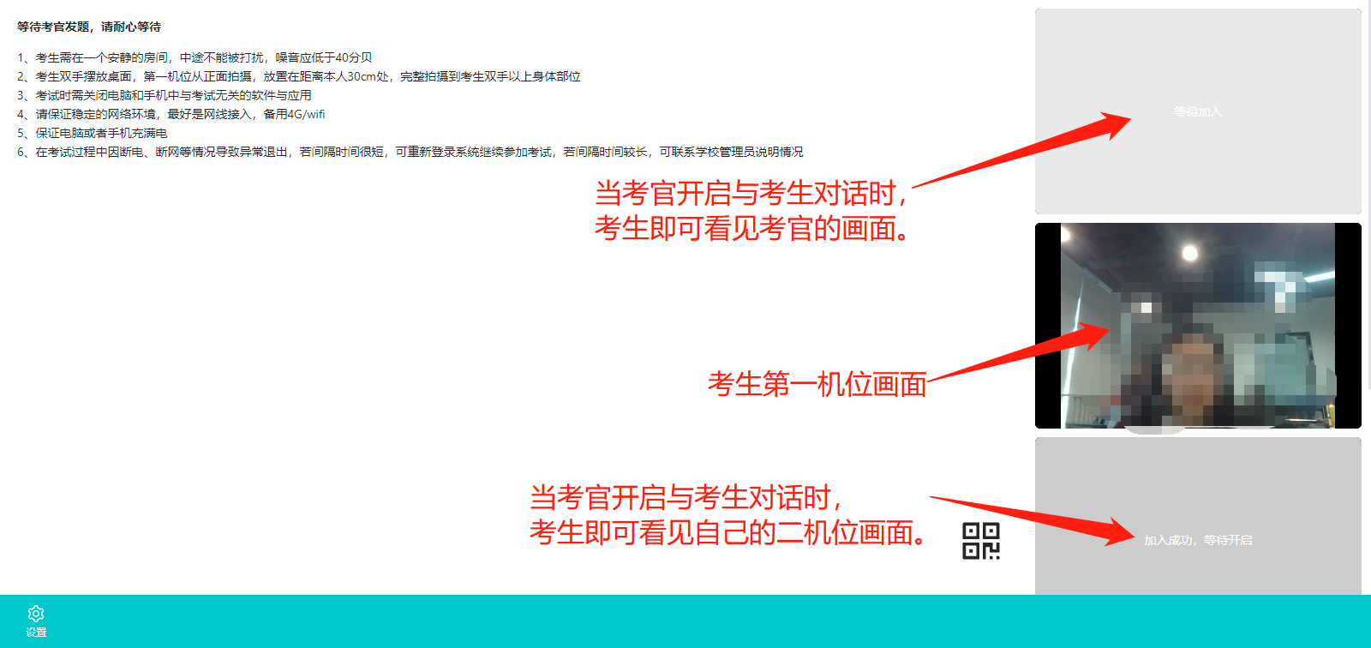

- 此处可以与考官进行文字聊天
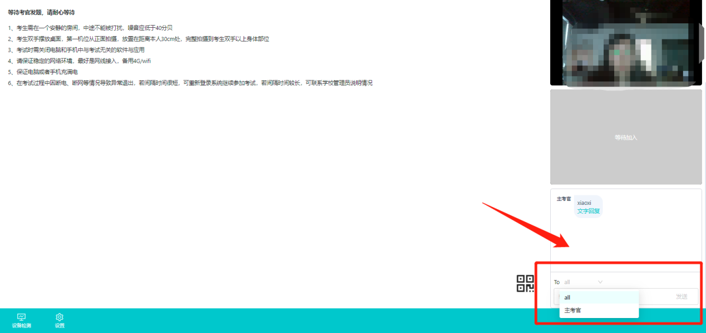

- 下发考卷后，弹出提示，点击知道了进行答题
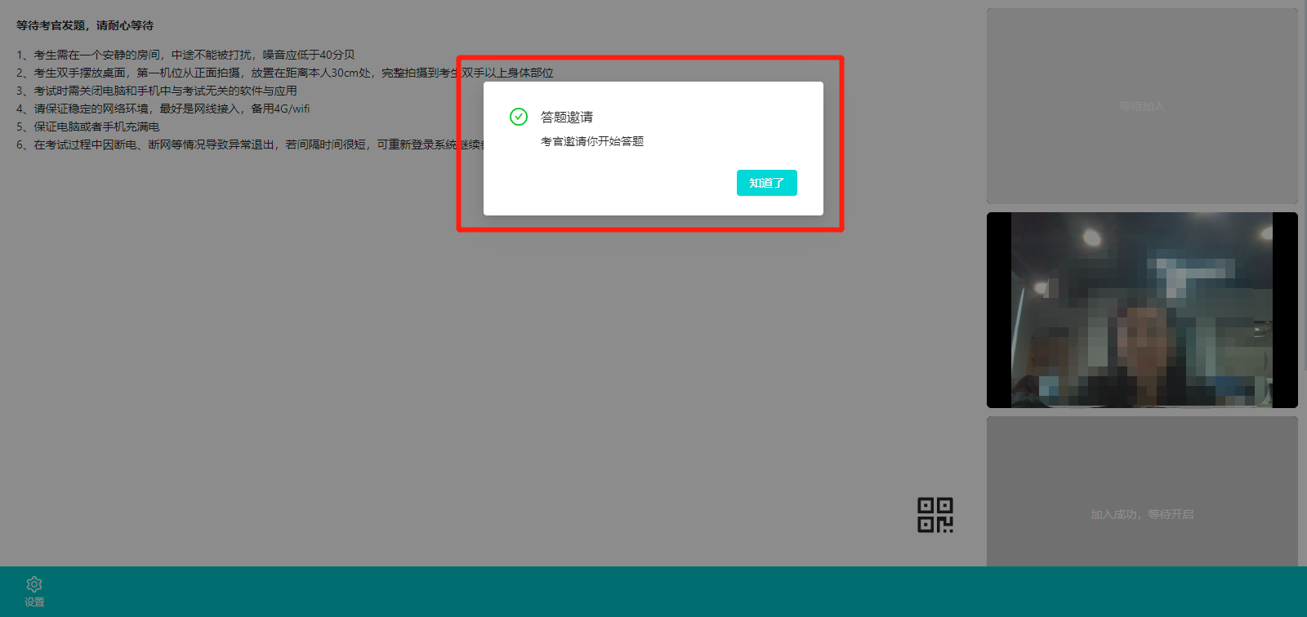

- 检查考卷，在考试结束前一定点击提交考卷
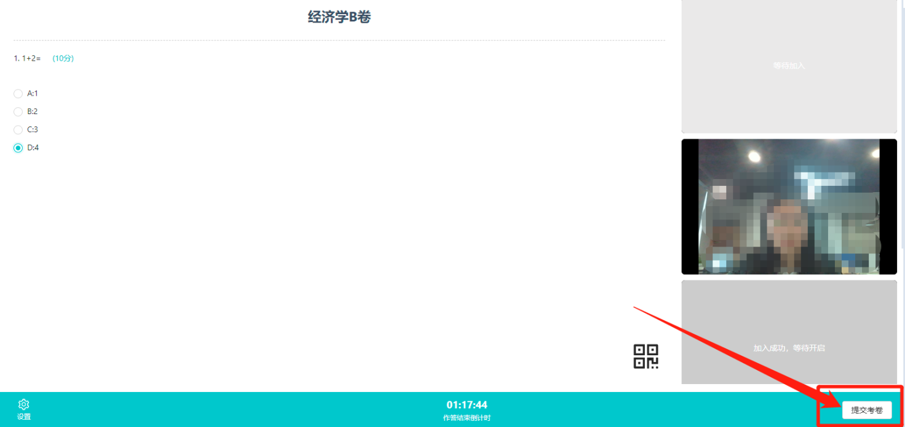

（三）考后

1、在线面试
- 考试结束时，考生会收到结束提醒
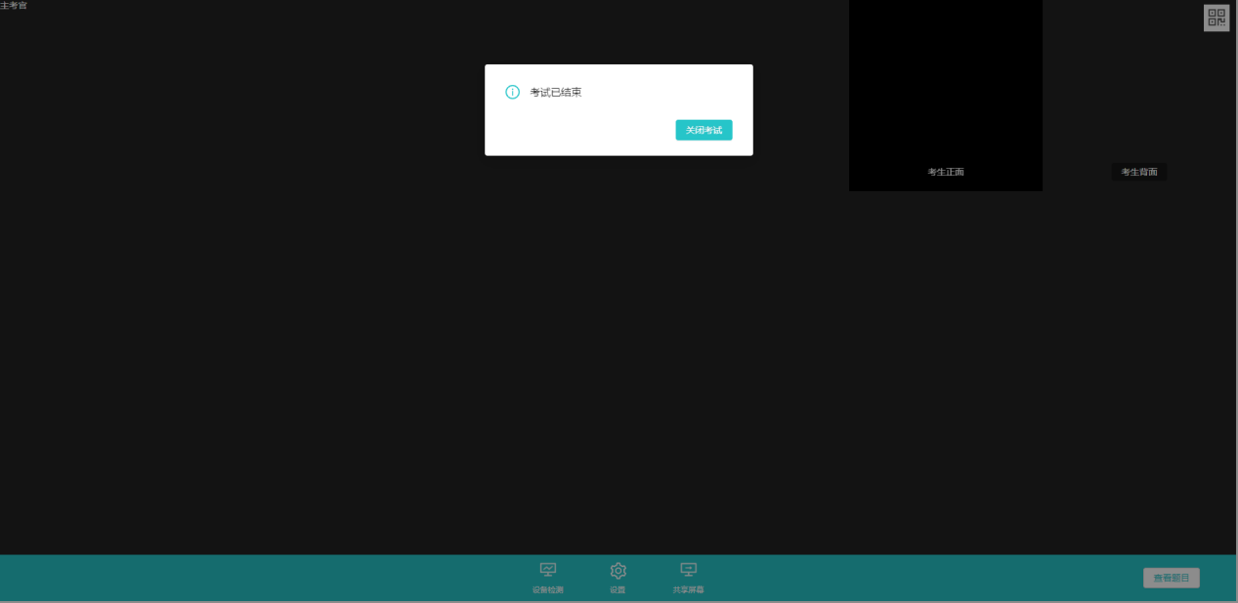
- 点击“关闭考试”按钮退出考场

2、在线笔试
（1）在线答题
- 提交考卷后弹出提示框
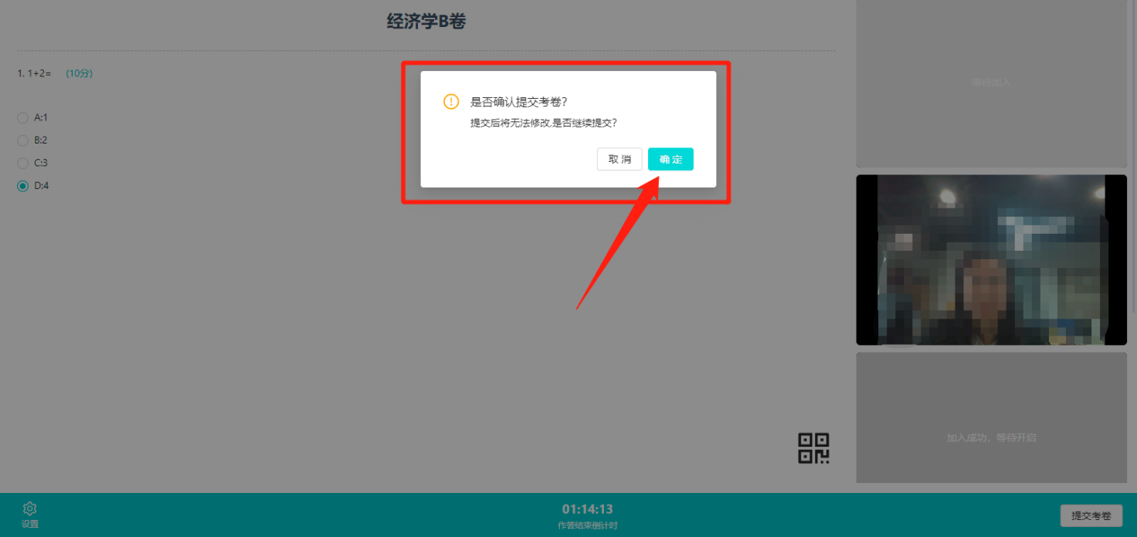

- 点击确定，确认提交考卷后，考生将会自动退出考场
（2）拍照上传
- 考生通过第二机位进行上传
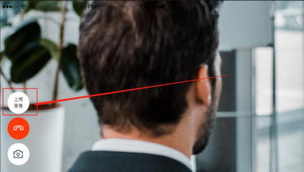
（点击“上传答卷进行拍摄”）
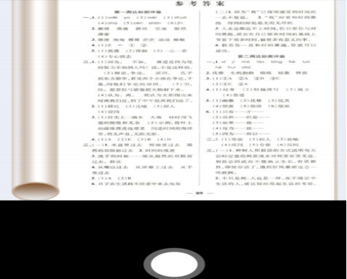
（拍摄答卷）
- 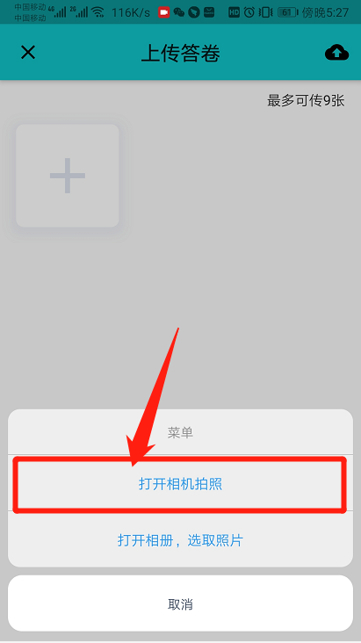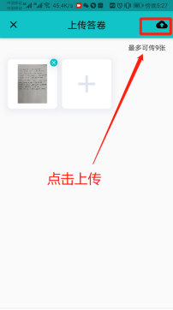
（点击上传答卷进行上传，最多可以上传 9 张图片）
- 上传完成后，考生自行退出考场。

